Ompostering av et bilag

Omposteringsbilag er lagret på intranett: Økonomi/Maler/Omposteringsbilag

Ompostering er når en belastning av en kostnad er blitt feil eller skal endres.

Info til utfylling hentes fra: spørring bilag i Unit4 web.

Linje 1: legg inn bilagsnummer, #sekvensnummer og bruttobeløp

Linje 2: legg inn rett kontering

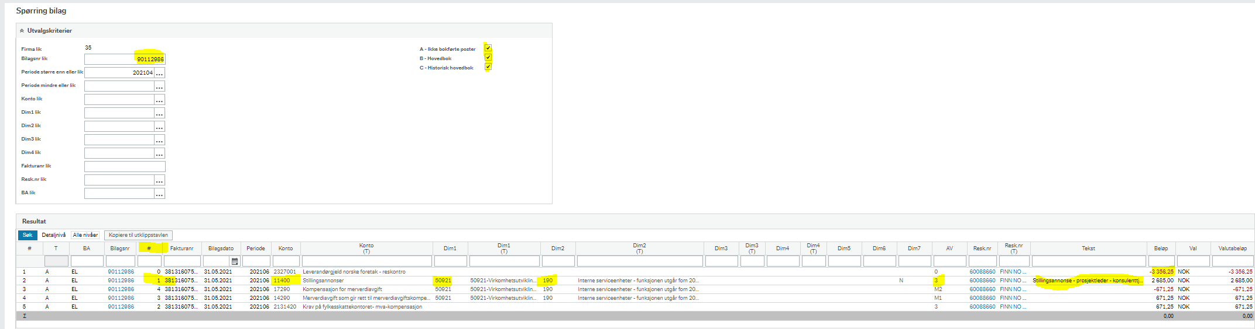

Eksempel:

